方维O2O生活服务系统
---使用说明书V3.0版

福州财易通软件技术有限公司
服务热线：400-600-5505
联系企业QQ:800005515

目录
1、 安装事项 6
1-1 安装 6
1-1-1 系统环境搭建教程 6
1-2 安装 7
1-3 重装 8
1-4 升级 8
1-5 移站 8
2、后台使用 8
2-1 系统设置 8
2-1-1 系统配置 8
2-1-2 导航菜单 14
2-1-3 广告设置 14
2-1-4 城市列表 15
2-1-5 商圈列表 17
2-1-7 友情链接列表 19
2-1-8 角色管理 20
2-1-9 管理员管理 20
2-1-10 数据库备份 20
2-1-11 SQL操作 20
2-1-12 系统日志列表 21
2-1-13 第三方验证日志 21
2-2 首页 21
2-3 项目管理 21
2-3-1 团购列表 21
2-3-2 商品列表 25
2-3-3 商品回收站 28
2-3-4 商家团购提交 28
2-3-5 商家商品提交 28
2-3-6 优惠券列表 28
2-3-7 优惠券发送日志 30
2-3-8 商家优惠券提交 30
2-3-9 活动列表 30
2-3-10 商家活动提交 30
2-3-11 文章分类 30
2-3-12 文章列表 31
2-3-13 生活服务分类 31
2-3-14 生活服务子类 33
2-3-15 商城分类 33
2-3-16 商品类型 33
2-3-17 商品检索分组 35
2-3-18 活动分类 35
2-3-19 品牌列表 35
2-4 商家与点评 35
2-4-1 商户列表 35
2-4-2 门店列表 35
2-4-3 商家入驻申请 35
2-4-4 商户提现 36
2-4-5 点评标签分组 36
2-4-6 点评评分分组 36
2-4-7 点评列表 36
2-5 订单管理 36
2-5-1 订单列表 36
2-5-2 历史订单 36
2-5-3 充值订单列表 36
2-5-4 历史充值订单 36
2-5-5 收款单列表 36
2-5-6 抽奖号列表 36
2-5-7 订单来路统计 37
2-5-8 支付接口列表 37
2-5-9 促销接口列表 37
2-5-10 快递接口列表 37
2-5-11 代金券类型列表 43
2-5-12 重量列表 43
2-5-13 配送方式列表 43
2-5-14 配送地区列表 45
2-6 会员管理 45
2-6-1 会员列表 45
2-6-2 会员回收站 45
2-6-3 会员提现 45
2-6-4 达人申请列表 45
2-6-5 会员组别列表 45
2-6-6 会员等级列表 45
2-6-6 勋章列表 45
2-6-7 邀请返利列表 45
2-6-8 消息群发 45
2-6-9 消息列表 45
2-6-10 小组分类列表 45
2-6-11 小组列表 45
2-6-12 小组申请审核 45
2-7 短信邮件 46
2-7-1 消息模板管理 46
2-7-2 邮件订阅列表 46
2-7-3 邮件服务器列表 46
2-7-4 邮件列表 48
2-7-5 短信接口列表 48
2-7-6 短信订阅列表 49
2-7-7 短信列表 49
2-7-8 业务队列列表 49
2-7-9 推广队列列表 49
2-8 移动平台 49
2-8-1 手机端配置 49
2-8-2 手机端广告列表 49
2-8-3 首页菜单列表 50
3、常见问题 50
3-1、后台登陆显示验证码报错，后台无法登陆 50
3-2、数据库里如何改动最高管理员 50
3-3、后台管理员密码忘记了 52

用户须知
很多用户拿到我们程序就直接安装了，操作系统一般配置好就再没去做安全性的配置了。
对于o2o系统来说，要保证安全性，至少做到以下几点：
1. 安装升级完 install 目录 或者 update 目录一定要删除
2. es_file.php 作为同步远程的图片工具，如无需使用，一定要删除，有使用一定要改掉代码中默认的帐号密码 admin
3. 除了 public 目录可具备 0777权限(读写权限)外。其余的目录只能具备0755(只读)权限
4. 后台入口的m.php要改成其他的文件名，以免被他们得知后台登录的地址，并及时改管理员帐号密码
5. 服务器本身要分好权限，最好不同的网站系统使用不同用户身份，以免多个系统出了问题，看日志也不知道漏洞来源于哪个系统
6. 另外一些服务器本身的配置，如远程管理不要用默认的80，3306，8080这些端口，帐号和密码要改复杂的。等等。

7. 做好服务器日志配置，以免出现错误或入侵时无法查询。

安装事项

1-1 安装

1-1-1 系统环境搭建教程
安装环境需求： IIS/Apache + PHP5 + MySQL5.PHP和MYSQL的版本都需要在5.0版本以上。
- WEB环境：php版本选择5.3
（2）MySQL版本选择5.0.x，小版本号越新越好，没有特殊原因不用其他版本，包括5.1，可能会有bug。
（3）开启URL重写模式，如果是“Internet 信息服务(IIS)管理器”，请安装重写组件。
（4）php尽量使用非安装的绿色版本，MySQL尽量用安装版本。
PHP需要的开启的扩展和设置
扩展：
extension=php_curl.dll
extension=php_gd2.dll
extension=php_mbstring.dll
extension=php_mysql.dll
extension=php_openssl.dll
设置：
short_open_tag = On
allow_url_fopen = On
safe_mode = Off
;open_basedir = (注释此项)
支持以下函数名称：
mysql_connect
fsockopen
gethostbyname
file_get_contents
xml_parser_create
mb_strlen
curl_exec

1-2 安装
（1） 初次安装程序，将程序上传至web服务器，根据安装界面的指示完成系统的安装。
（2）安装成功后可删除 install 目录， 后台管理的文件为 m.php, 如果担心后台地址的泄漏，可直接将该文件改名，同时访问改名后的文件
（3）后台默认管理员的帐户为: admin 密码: admin

1-3 重装
删除public/install.lock这个文件，就可以进行重新安装

1-4 升级
（1）进后台备份数据库
（2）传升级包到网站上覆盖相应的文件
（3）域名/update执行下
（4）删除不要的update文件夹

1-5 移站
（1）进后台备份数据库
（2）整站打包移到新服务器
（3）删除public/install.lock这个文件，然后进行重新安装
（4）进入后台，恢复数据库

2、后台使用

2-1 系统设置

2-1-1 系统配置

2-1-1-1 基础配置
- 服务器时区：如果在中国运行这个平台，请选择北京时间，香港
- GZIP压缩开启：大流量的WEB站点常常使用GZIP压缩技术来让用户感受更快的速度。
- URL模式：重写模式，需要服务器支持；原始模式，默认的模式
- 后台验证标识码：后台登陆session的标识，当同一空间建了多个站点的时候，可修改以便浏览器识别
- 每个IP可注册的用户数：一个IP可以允许多少个用户注册，同一个局域网的算一个IP
- 队列前台发送：发送邮件或短信等都必须开启，开启以后有会员访问前台页面就会主动触发发送邮件或短信
- 队列后台发送：发送邮件或短信等都必须开启，开启以后有管理员访问后台页面就会主动触发发送邮件或短信
- 表单防刷间隔(秒)：建议设置30秒
- 百度地图APPKEY:到http://developer.baidu.com/map/这个网址申请APPKEY
（1）申请地址：http://developer.baidu.com/map/ 注册账户，点击API控制台，进入应用列表
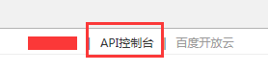
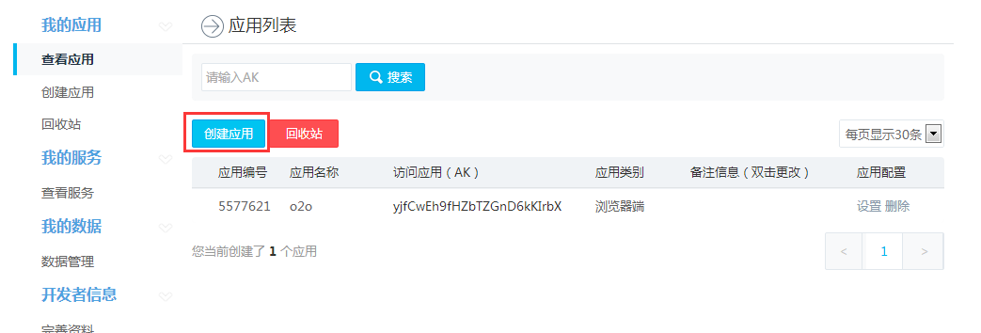
（2）、创建应用
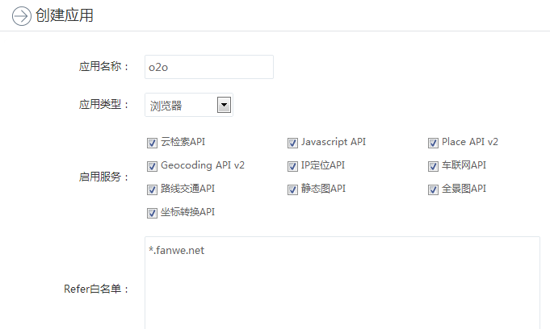
（3）、创建成功以后会自动生成AK,填写到后台即可。
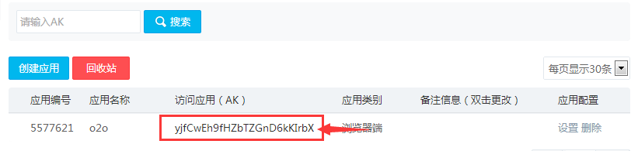
- 快递查询APP_KEY：到http://www.kuaidi100.com/app/reg.html 这个网址申请APP_key
- 快递查询方式：2种。
- 邮件短信队列发送频率(秒)：控制后台的发送频率
- 敏感字用|分隔：比如：输入“法轮功|李洪志”，前台一旦有输入这些单词，就会用*代替

2-1-1-2 图片配置
- 水印图片：下图红框处就是水印，可以防止盗图，建议上传PNG格式图片，效果最佳
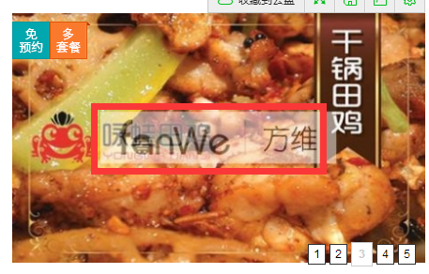
- 水印透明度：数值越大，越清晰
- 水印位置：设置水印显示的位置，可以显示在产品图片的中间，或者左上右下方等。
- 上传图片大小(字节): 一般保持不变，有的可以设置2M或者3M
- 上传图片类型：jpg,gif.png等
- 开启水印：如果不需要水印，可关闭，一旦开启了水印，那就是所有图片的大小都会缩放成大图的大小。开启水印，是之后所有上传的图片选择水印上传才会显示水印，之前已经存在的并不会显示水印

2-1-1-3 站点配置
- 站点名称：可设置网站名称，显示在浏览器上，如下所示
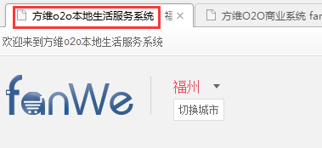
- 站点标题：显示在浏览器的标题
- 站点关键词：可设置网站的关键词
- 站点描述：可设置网站的描述
- 搜索热门关键词：可设置网站的搜索关键词，显示在搜索框下面。多个关键词用半角逗号 , 隔开。
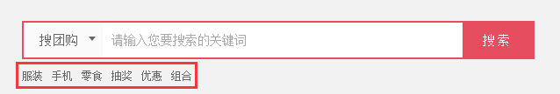
- 团购券名称：可自定义网站的团购券名称，比如方维券等
- 模板名称：可切换模板，选择相应的模板名称即可
- 商城LOGO：网站的LOGO，显示在头部左侧，大小没有做特定的限制，宽度319px高度100px左右比较合适，因为我们后台有宽屏和窄屏2种显示。
- 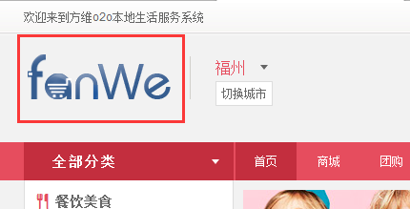
- 底部LOGO：上传底部的LOGO
- 商城电话：设置商城电话，可直接显示在页面的底部
- 在线QQ,用|分隔：可设置多个QQ，多个之间用 | 隔开，显示在页面底部
- 客服在线时间：显示在页面底部的在线时间
- ICP备案号：直接输入备案号,显示在页面底部
- 第三方统计代码：可到51拉或者cnzz申请免费的统计代码填写在这里得到站点的相关访问信息
- 首页推荐商家个数：设置首页名店推荐下面可以显示几个商家
- 边栏团购列表个数：设置销量排行显示的数量。
- 商品分页量：在商城列表，设置一页显示几个商品信息
- 其他分页量：其它页面一页显示的商品信息个数
- 帮助分类数：页面底部显示帮助的列数
- 帮助显示数：页面底部显示帮助的行数
- 首页精品推荐数：
- 首页公告数：
- 站点底部信息：可设置网站底部的样式
- 开启购物车功能：开启购物车功能，可以在购物车存放多个商品。
- 网站开关：关闭，即关闭网站
- 网站关闭页面内容：可根据实际情况设计网站关闭时的页面说明
- 商家协议：商家入驻协议
- 手机下载二维码尺寸：设置显示的大小

2-1-1-4 会员相关配置
- 邀请返利：只有统一的返利，没有针对某一个团购返利。
邀请返利的具体规则
(1)被邀请人要通过邀请人的链接点击进入网站，并注册成功
(2)被邀请人首次在网站购买成功，并且该团购也是成功消费的情况下，邀请人可获得返利
- 返利类型：可以返利现金或者积分
- 购买返利的次数：可设置被推荐者购买几次，推荐者获得返利几次
- 返利延时：被推荐者购买成功以后延时设定的分钟数，推荐者即可获得返利
- 购买返利的IP限制：关闭，可允许邀请人和被邀请人是同一IP推荐的情况下可得到返利.开启，邀请人和被邀请人是同一IP的时候，邀请人无法得到返利

2-1-1-5 邮件与短信
- 商户事件通知：会员付款的时候，商家的联系手机会收到短信通知。
- 开启邮件功能：开启邮件才可以发送邮件。
- 团购券邮件通知：是否将团购券用邮件方式发送到用户注册的邮箱。
- 邮件通知次数：一个团购券最多可发送几次到用户邮箱。
- 收款单邮件通知:：是否将收款通知用邮件方式发送到用户注册的邮箱。
- 发货邮件通知:：是否将发货通知用邮件方式发送到用户注册的邮箱。
- 积分邮件通知：积分变动用邮件方式发送到用户注册的邮箱。
- 邮件回复地址:：用户回复的邮件地址。
- 团购券确认邮件:：用户消费团购券的时候是否收到邮件通知。
- 开启短信功能：开启短信才可以发送短信。
- 团购券短信通知：是否将团购券用短信方式发送到用户注册的手机号
- 短信通知次数：一个团购券最多可发送几次到用户手机。
- 收款单短信通知：是否将收款通知用短信方式发送到用户注册的手机。
- 发货短信通知：是否将发货通知用短信方式发送到用户注册的手机号。
- 积分短信通知：积分变动用短信通知用户
- 团购券确认短信：消费者消费的时候，是否发送短信通知。
- 抽奖手机短信验证：抽奖的时候手机是否需要验证。
- 抽奖号短信发送：抽奖的时候是否发送抽奖号。

2-1-1-6 会员奖励
- 签到送钱：会员每天登陆可获得的金额奖励,ps:页面不做任何提示，可以自行添加广告来告知会员
- 签到送积分：会员每天登陆可获得多少积分。
- 签到送经验：会员每天登陆可获得的经验奖励
- 连续三天签到送钱：会员连续三天登陆，可获得的金额奖励
- 连续三天签到送积分：会员连续三天登陆，可获得的积分奖励
- 连续三天签到送经验：会员连续三天登陆，可获得的经验奖励
- 注册送钱：新注册的用户默认即可拥有多少余额,。
- 注册送积分：新注册的用户默认即可拥有多少积分。
- 注册送初始经验： 新注册的用户默认即可拥有多少经验。
- 用户活跃度送钱： 用户活跃度，如所有发贴，发表点评，回复点评，都会增加活跃度，默认有送多少钱
- 用户活跃度送积分： 用户活跃度，如所有发贴，发表点评，回复点评，都会增加活跃度，默认有送多少积分。
- 用户活跃度送经验： 用户活跃度，如所有发贴，发表点评，回复点评，都会增加活跃度，默认有送多少经验。
- 用户活跃度送钱每日上限： 用户活跃度送钱一个上限
- 用户活跃度送积分每日上限： 用户活跃度送积分一个上限
- 用户活跃度送经验每日上限： 用户活跃度送积分一个上限
- 用户发表被删扣钱： 用户发表的，如帖子、点评、回复点评等被删除后扣相应的钱
- 用户发表被删扣积分： 用户发表的，如帖子、点评、回复点评等被删除后扣相应的积分
- 用户发表被删扣经验： 用户发表的，如帖子、点评、回复点评等被删除后扣相应的经验
- 推荐置顶精华送钱：用户发表的，如帖子、点评、回复点评等被推荐置顶送相应的钱
- 推荐置顶精华送积分： 用户发表的，如帖子、点评、回复点评等被推荐置顶送相应的积分
- 推荐置顶精华送经验：用户发表的，如帖子、点评、回复点评等被推荐置顶送相应的经验

2-1-2 导航菜单

设置网站的菜单栏，可设置系统自带的菜单，也可以设置外链的地址。排序数值越大 越靠左边显示

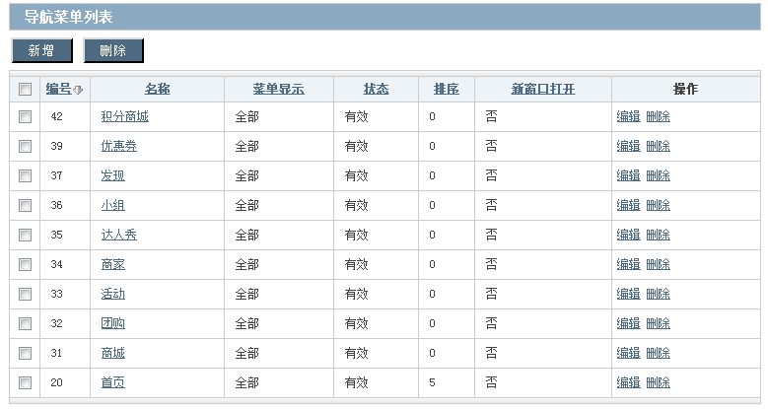

2-1-3 广告设置
目前展示的是首页的全部广告位，可以直接插入图片
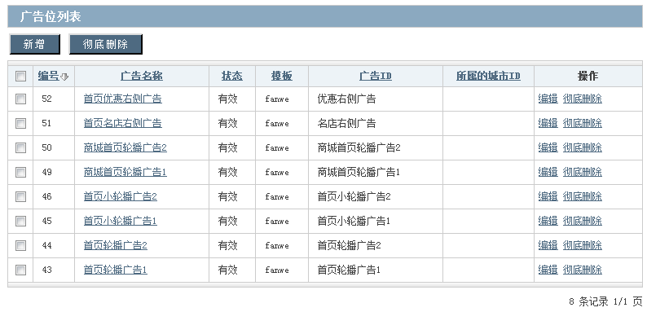

2-1-4 城市列表
可以添加多个省-市城市 ，当添加超过20个城市的时候，前台显示如下。当后台有开通城市，并且会员IP是这个城市的时候，默认打开就是会员城市，如果所在城市没有开通就自动跳转到默认城市。
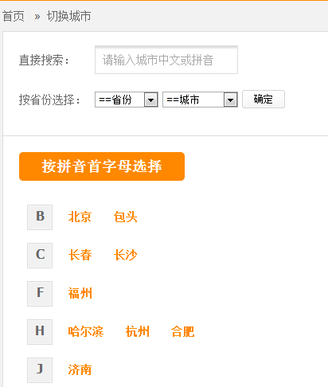
如何添加省
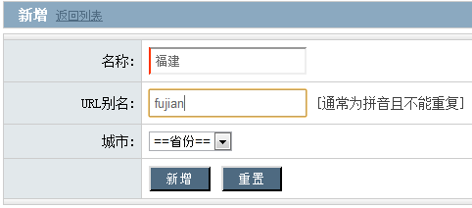
如何添加市---在城市那边选择对应的省就可以了
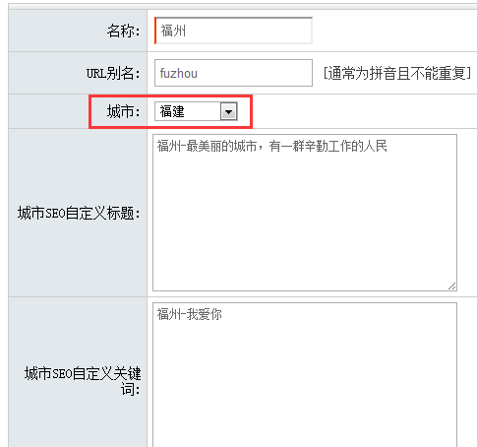
URL别名：一般输入拼音，且不能重复，它是体现在城市域名解析。例如，切换到北京这个城市，当前域名就变成如下图所示
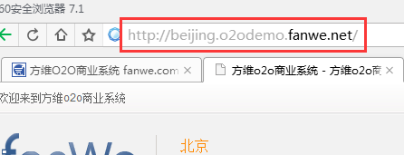

2-1-5 商圈列表
福州下有五个行政区（仓山区、台江区、马尾区、鼓楼区、晋安区）其中台江区有万象城/宝龙广场、大利嘉/汽车南站、工业路/群升国际、工业路/博美诗邦、工业路/茶亭、台江万达、台江广场/元洪城、中亭街、白马南路/苍霞新城等商圈。
以添加 福州-台江区-万象城/宝龙广场为例添加商圈。
（1）新增，添加台江区。选定父级城市--福州，所属地区--行政区即可。
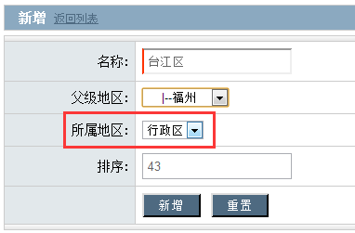
（2）新增万象城/宝龙广场商圈，一样在这里点击新增，名称输入万象城/宝龙广场，父级城市选定福州，所属地区--台江区即可。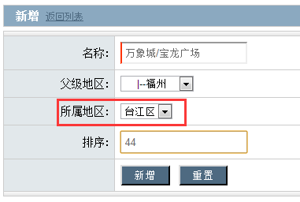
- 添加完成以后，显示在页面展示如下，排序数字越小，显示在越前面
- 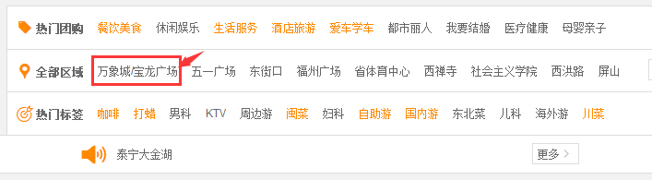

2-1-6 友情链接分组
将所有的友情链接做一个分门别类，添加分组名称如下
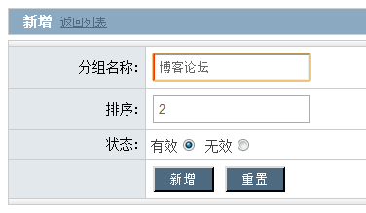

2-1-7 友情链接列表
新增友情链接：
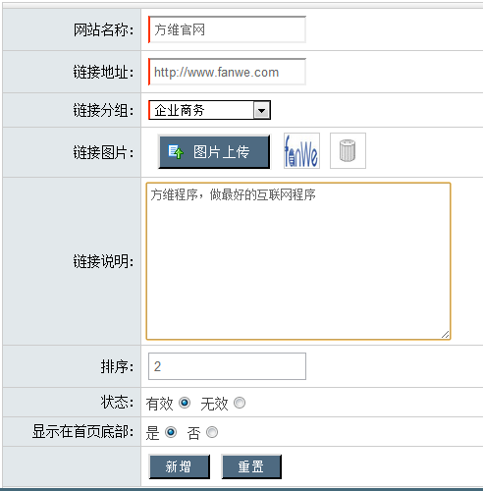

- 网站名称：如无链接图片的时候，就显示文字。
- 链接地址：要以http://这种格式
- 链接图片：有图片的时候，会直接显示图片，无图时候，显示文字。
- 链接说明：鼠标移动上去时候显示的提示。
- 排序：数值越大，越靠前
展示在页面如下
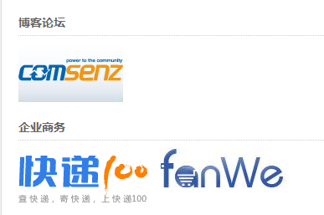

2-1-8 角色管理
可以给管理员划分角色组别，每一个组别的管理员拥有不同的权限

2-1-9 管理员管理
列出所有的管理员名单 ，新增管理员时候，要选择管理员属于哪一个分组，默认管理员不受分组的权限限制，拥有全部管理权限。
如果修改管理员密码，请点击右上角的

2-1-10 数据库备份
备份当前的数据库，并按照时间排序。出于安全考虑，可以隔段时间备份一次或者每天都备份。点击“恢复”就会把恢复到之前备份的数据状态。
注意点：升级程序之前，请记得一定要备份数据库。备份的数据库文件在public\db_backup下面。备份数据只是为了防止程序出问题了，减少数据损失。原理就是恢复当时备份的那个时间点的数据，如果用户已经升级了程序，点击恢复数据库，数据库结构会倒退会之前的，所以升级了以后请不要点恢复数据库

2-1-11 SQL操作
sql操作面对会SQL数据语言的技术人员，请慎用，这个是直接对数据库进行操作

2-1-12 系统日志列表
记录了所有管理员对系统后台的操作日志

2-1-13 第三方验证日志
记录了所有短信验证的记录

2-2 首页

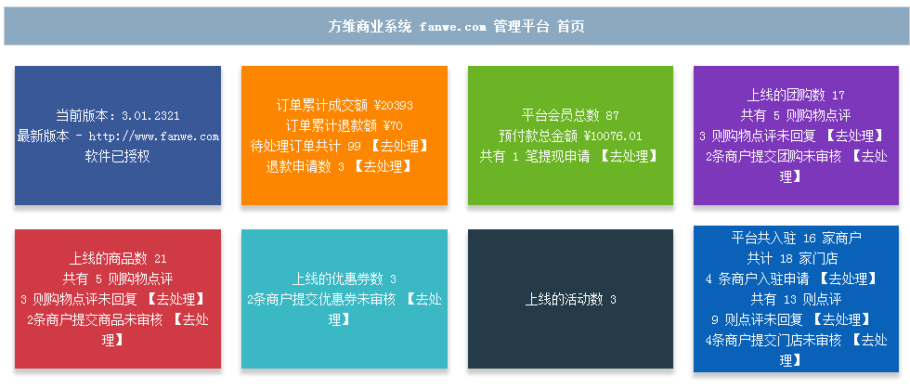

首页做了一些常用的信息提醒，可以查看到最新的订单会员退款等信息

2-2-2报表统计

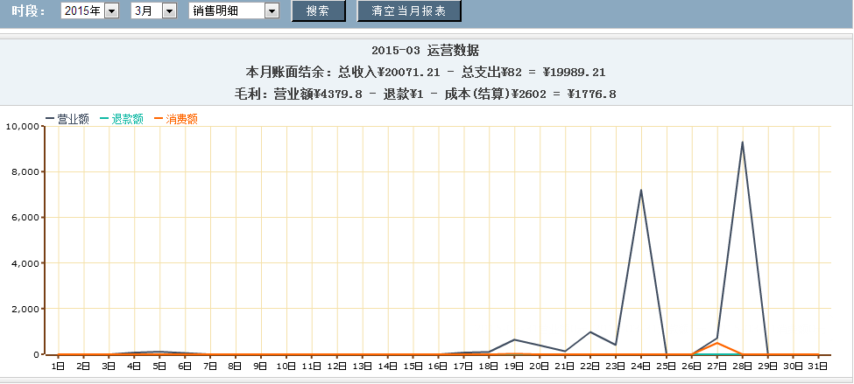

2-3 项目管理

2-3-1 团购列表

2-3-1-1 团购基本信息
团购名称：输入团购产品的名称
简短名称：用于短信，团购券，邮件的显示，字数越简短越好。避免短信内容过长导致条数过多。
URL别名：开启重写的时候，自定义的网址
团购简介：团购产品的简单介绍，显示如下红框处
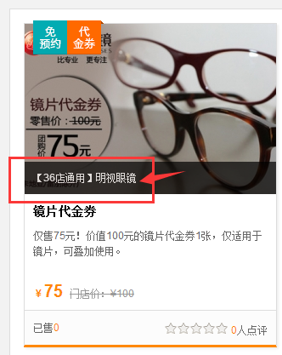
标签：这个是程序固定的，会在团购图片上显示标签，如上图所示
* 选择0元抽奖：生成抽奖，消费者购买成功以后，会生成一个号码给用户。具体抽奖规自行制定。
参考抽奖规则
·开奖时间为：每周一到五 上午11:50和下午15:30；
·每天送出4张电影票，分为2次抽取名额，一次送出2张电影票；
·邀请一个新朋友注册并购买本抽奖商品，邀请者将多获得一个抽奖号
1、抽奖号从00001开始产生。
2、抽奖号将由用户的购买顺序，从小到大产生；
3、邀请一个新朋友注册并购买本抽奖商品，邀请者将多获得一个抽奖号
当天深圳成指（上午11:30和下午15:00）整除以购买总人数取：余数 + 1;
深圳成指查询：http://quote.eastmoney.com/zs399001.html
如：本期购买总人数为 2521 （会员的抽奖号将会在：0001至2521之间）
若：深圳成指为：12817.001（2001-03-23 11:30时）
则：
1281701 再除以 2521，商为 508，余数为：1023
中奖号为：1023 + 1 = 1024
若：深圳成指为：12806.68（2001-03-23 11:30时）
则：
1280668 再除以 2521，商为 508，余数为：0
中奖号为：0 + 1 = 1

分类：给产品分门别类。团购产品属于生活服务分类下，都是虚拟的产品，如果需要实体快递的，要发布到商城。
子分类列表：可选择属于具体的二级分类
城市：该产品属于哪一个城市。发布在一级城市，也可以同时显示在二级城市
商户名称：输入商户名称关键字，可进行模糊搜索。
支持的门店：选择该商户的具体哪些门店可支持此产品的销售
团购缩略图：显示小图，长宽比例为4:3即可
* 普通上传：不添加水印，原图上传
* 缩放水印：可在上传的图片上添加水印。
* 网络上的图片：如果想节省图片空间，调用同一张图片。可在浏览服务器里面选择已上传的图片，文件夹命名规则是年月--日--小时。
团购图片集：显示在团购里的商品展示轮播图片，最多可添加8张
排序：同一城市同一时间下的团购产品，数值越大显示越前
状态：有效为进行中的团购，无效为下线的团购
团购描述：对该团购进行说明，显示在前台页面的“本单详情”里面，不写也会显示。
购买须知：对该团购进行说明，显示在前台页面的“购买须知”里面，不写前台不会显示购买须知这个菜单。
推荐：显示在首页团购分类下的产品列表中，如果该分类没有推荐显示，这里设置推荐也没用。

2-3-1-2 时间价格数量
团购开始时间：可精确到分钟，不设置表示团购开始无限制
团购结束时间：可精确到分钟，不设置表示团购结束无限制
是否显示预告：勾选后，在首页显示预告并显示在团购预告；如果不勾选，则不会在首页和团购预告中显示，如只希望在团购预告中显示不显示在首页，将该团购的排序降低即可
购买件数：即虚拟的订单数，该数值直接显示在前台已购买人数中。如需真实的购买人数，要进入团购详情统计查看
成团数量：达到该数量后团购成功，团购券和邮件等在成功后开始发送
团购总数（库存按件）：限定该团购商品总数，数量达到以后消费者无法继续购买
会员最低团购量按件：限制一个ID在该产品中至少购买数量
会员最大团购量按件：限制一个ID在该产品中最多购买数量
原价：市场价
商户结算价：和商家结算的价格。
团购价：本站团购价格
团购折扣：为空时将自动计算折扣
购买返现金：用户购买付款成功后，直接返还给购买会员的现金，与该团购是否成团无关。
购买返积分：用户购买付款成功后，直接返还给购买会员的积分。

2-3-1-3 类型属性
发券类型：按件发券，即按照购买产品件数发券。 例：1个订单里买了相同的10件商品，发10张团购券；
按单发券，按照订单数发送团购券。例：一个订单内有10件同样的产品，只发1张团购券。如果一个订单存在2种产品，就按产品种类发送2张团购券
团购券生效时间：可精确到分钟，设定团购券的生效时间
团购券到期时间：可精确到分钟，设定团购券的到期时间
禁止短信发券：针对该团购禁止发送短信
禁用支付方式：可设置针对该团购产品禁用什么支付方式
是否参与促销：是否参与促销接口里面安装的促销活动。具体有全场免运费，购物车里购买几件产品即可免运费，购物车里购买金额满多少元即可免运费，购物车里购买产品满多少减免多少元等促销手段
允许购买返利： 允许，购买成功以后推荐者可得到返利；选不允许，购买成功以后推荐者无返利，也不作为计算返利次数的标准，返利邀请的界面也不会显示。
购物车配置：启用购物车（每次可以买多款）：任意购买；按商品（同款商品可买多款属性）：购物车里只能购买同款商品，如再添加别的商品，将自动清空之前购买的商品；按商家（同个商家可以购买多款商品）：购物车中可购买同一个供应商提供的商品；禁用购物车（每次只能买一款）：一次只能购买一个商品
团购商品类型：给团购商品设置类似颜色，大小等属性，并且不同属性可设置不同的价格；设置关联属性库存：如果消费者购买超过库存，会提示库存不足！具体可以查看下商品类型的设置

2-3-1-4 SEO设置
团购页SEO自定义标题：请输入您自定义的标题，显示在该团购的标题栏，在代码中就是title
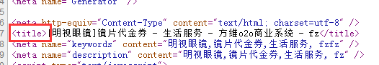
团购页SEO自定义关键词：请输入您自定义的关键词，显示在代码中就是keywords
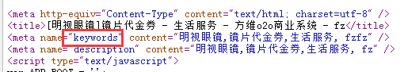
团购页SEO自定义描述：请输入您自定义的描述,显示在页面代码中就是description
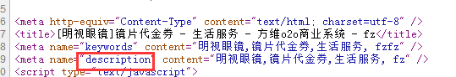

2-3-2 商品列表
可发布实体需要快递的商品，也可以发布积分商品。商城商品有品牌

2-3-2-1 商品基本信息
商品名称：输入商品的名称
简短名称：用于短信，邮件的显示，字数限制在20个字内。避免短信内容过长导致短信条数过多。
URL别名：开启重写的时候，自定义的网址
商品简介：显示在商品缩略图黑色菜单部分
购买类型：分为普通商品、积分商品两种类型
商户名称：选择该商品的提供商，但是不会在页面显示
品牌名称：该商品归属什么品牌
分类：该商品归属什么商城分类下。
商品缩略图：显示小图片，图片规格是4:3比例。
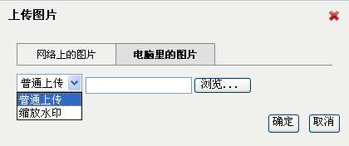
*普通上传：不添加水印
*缩放水印：可在上传的图片上添加水印，上传的图片会自动缩放成系统配置中的图片大小
* 网络上的图片：如果想节省图片空间，调用同一张图片。可在浏览里面选择已上传的图片，命名规则是年月--日--小时。
商品图片集：显示在商品详情页的商品展示轮播图片，最多可添加8张
排序：有效的商品，排序数值越大的越靠前展示
状态：有效为进行中的商品，无效为下线的商品
商品描述：对该商品进行说明，显示在前台页面的“本单详情”里面

2-3-2-2 价格与数量
开始时间：可精确到分钟，不设置表示开始无限制
结束时间：可精确到分钟，不设置表示结束无限制
库存数：限定该商品总数，数量达到以后消费者无法继续购买
会员最低购买量按件：限制一个ID在该产品中至少购买数量
会员最大购买量按件：限制一个ID在该产品中最多可购买数量
原价：市场价
商户结算价：与商户进行结算的价格
现价：本站价格
购买返现金：用户购买付款成功后，直接返还给购买会员的现金
购买返积分：用户购买付款成功后，直接返还给购买会员的积分
所需积分：如果设置为积分兑换产品，就会显示这项输入积分数量即可。

2-3-2-3 属性设置
是否支持退款：设置该商品可以退款。可退款会在会员中心显示退款的选项
是否推荐：选是，会显示在商城首页推荐分类下，如果分类没显示，该产品也不会显示
是否配送：设需要配送表示购买时需要填写配送地址，需要计算运费
是否配送：选是，表示购买时需要填写配送地址，需要计算运费
配送重量：该商品的重量
开启免运费：可针对不同的快递设置购买多少件可免运费
禁用配送方式：可设置该产品禁用什么配送方式
禁用支付方式：可设置该产品禁用什么支付方式
是否参与促销：促销接口有全场免运费，购物车里购买几件产品即可免运费，购物车里购买金额满多少元即可免运费，购物车里购买产品满多少减免多少元等促销手段
允许购买返利： 允许，购买成功以后推荐者可得到返利；选不允许，购买成功以后推荐者无返利，也不作为计算返利次数的标准，返利邀请的界面也不会显示。
购物车配置：启用购物车（每次可以买多款）：任意购买；按商品（同款商品可买多款属性）：购物车里只能购买同款商品，如再添加别的商品，将自动清空之前购买的商品；按商家（同个商家可以购买多款商品）：购物车中可购买同一个供应商提供的商品；禁用购物车（每次只能买一款）：一次只能购买一个商品
筛选关键词：给商品设置关键词，可以让用户进行筛选，具体添加方式如下
- 在商品检索分组中，新增颜色这个筛选属性。选择对应的分类，如男装。
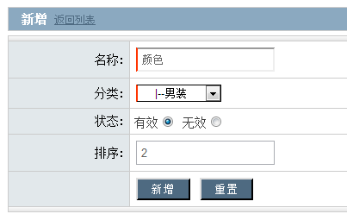
- 选择筛选关键词列表，新增颜色分类，比如白色，黄色，蓝色等
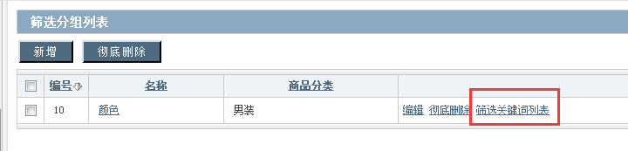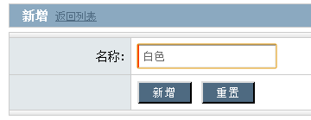
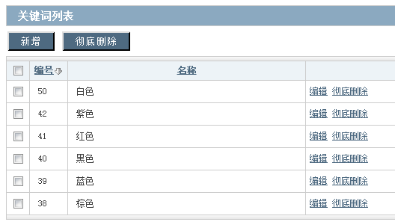
- 在添加商品时候，只要这个商品，归属于男装，就会在筛选关键词中显示，您输入黑色 棕色，就可以在前台黑色，棕色筛选到这个产品，多个关键字用空格隔开
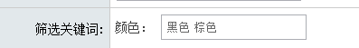

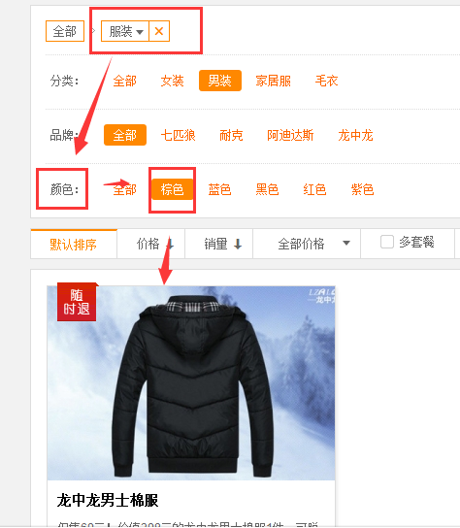
商品类型：给商品设置类似颜色，大小等属性，并且不同属性可设置不同的价格；设置关联属性库存：如果消费者购买超过库存，会提示库存不足！

2-3-2-4 SEO设置
商品页SEO自定义标题：请输入您自定义的标题，显示在该产品的标题栏
商品页SEO自定义关键词：请输入您自定义的关键词
商品页SEO自定义描述：请输入您自定义的描述

2-3-3 商品回收站
团购列表和商品列表删除的产品都会在商品回收站，以防误删除;注意优惠券删掉没有回收站，请小心操作

2-3-4 商家团购提交
前台商家会员登录以后发布的团购都会汇总在这里

2-3-5 商家商品提交
前台商家会员登录以后发布的商品都会汇总在这里,管理员点发布进行编辑以后即可展示在前台界面

2-3-6 优惠券列表
优惠券名称：输入标题
列表图：展示在优惠券列表中
打印图：会员领取了以后打印时候展示的图片。
开始时间：设定优惠券领取开始时间
结束时间：设定优惠券领取结束时间
有效期：领取后过期时间(天)
优惠券总条数：设定总优惠券条数
会员下载限制：设置每个会员的每天下载条数
验证返现金：验证了优惠券以后，会员可返现金数
验证返积分：验证该优惠券可得到多少积分
验证返经验：验证该优惠券可得到多少经验
消耗积分：领取该优惠券需要消耗多少积分
经验限制：需要多少经验以上的用户才可以领取该优惠券
父级地区：优惠券发布的地区
分类：所属分类
子分类列表:所属子分类
商户名称：选择发布优惠券的商家
支持的门店：该商家属下的门店
地图定位：显示在APP上。
优惠券类型:2种类型：减免券。折扣券
状态：有效则显示
排序：数值越大的越靠前显示
短信内容：下载这个优惠券的时候收到的短信内容
短信下载：是否可以短信下载
优惠券列表简介：展示在标题下面的副标题
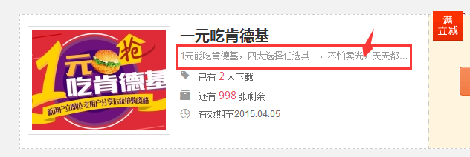
优惠券详情：显示在优惠券详情里面
优惠券使用须知：不填写的时候前台不会显示

2-3-7 优惠券发送日志
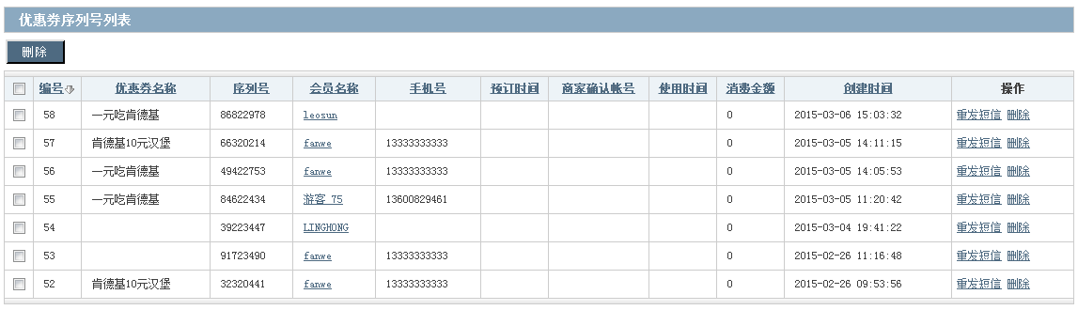
优惠券发送的全部记录都在这。如果会员反馈没收到短信，可以点击重新发送

2-3-8 商家优惠券提交
前台商家会员登录以后发布的优惠券都会汇总在这里

2-3-9 活动列表
活动名称：活动的名称
活动图片：显示在活动列表
活动开始时间：设置活动开始时间
活动结束时间：设置活动结束时间
报名开始时间：设置报名开始时间
报名结束时间：设置报名结束时间
活动名额：设置参加的名额
报名数量:报名人数
验证返现金：验证以后返多少现金
验证返经验：验证了以后返多少经验值
消耗积分：参与这个活动需要消耗多少积分
经验限制：参与这个活动需要多少经验值以上的才可以参加
报名结果审核：人工审核。需要将所有报名者筛选一遍；自动审核，是有报名的都可以，先到者先得。
父级地区：该活动所在城市
地区列表：该活动所在具体商圈
分类：活动所属分类
商户名称：提供该活动的商家
支持的门店：该商家下的具体门店
活动地址：活动的详细地址
地图定位：关键词里输入详细地址，再点查找，即可地图定位
状态：无效则不显示
排序：数值越大，显示越靠前
内容：介绍该活动内容，显示在页面活动详情里面
报名项配置：参加活动的会员需要提交的报名内容，可设置为下拉选项或者是输入内容

2-3-10 商家活动提交
前台商家会员登录以后发布的活动都会汇总在这里

2-3-11 文章分类
可添加顶级分类和二级分类
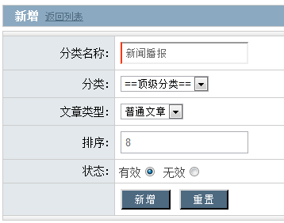
如果选择帮助文章类型，会多一个分类图标的选项，显示页面底部的
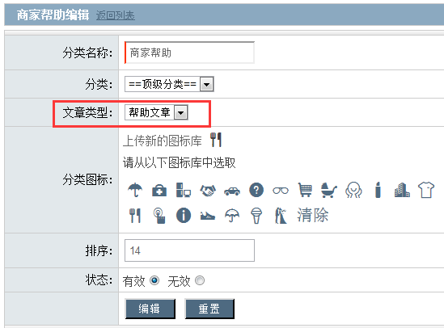
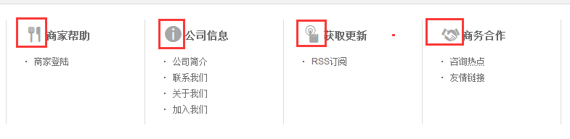
普通文章的所有分类可以在页面如下显示
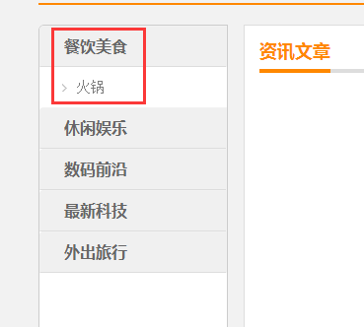

2-3-12 文章列表

发布文章内容。可以点击文章跳转到某一个产品，也可以登陆商家后台，可根据实际情况选择

2-3-13 生活服务分类
显示团购的分类，显示在首页全部分类。首页固定只显示6个分类。如果需优先展示，就排序数值写小一点，越小，越优先展示。
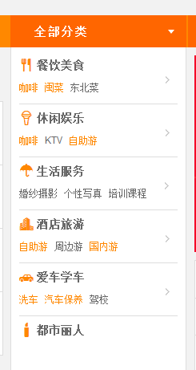
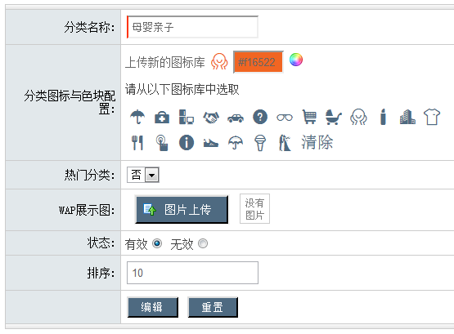
分类名称：输入类别名称
分类图标与色块配置：可以给分类前面显示一个小图标，可自定义上传也可以用我们默认的图标库，色调可以自己输入
热门分类：显示在热门团购，选是的字体就会加颜色。
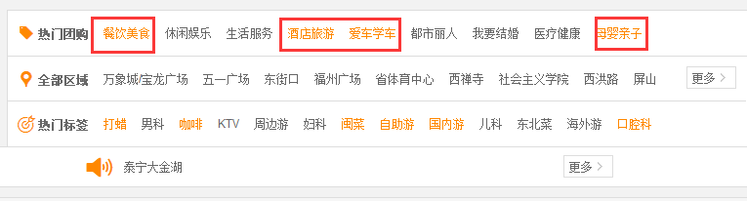
WAP展示图：该分类在WAP的图片展示
状态：有效，显示，无效，不显示
排序：数字越小的越靠近首页上端
推荐到首页：是在首页显示该分类下的团购产品。

2-3-14 生活服务子类
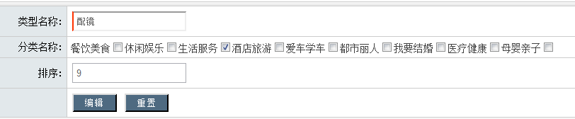
推荐：显示分类中选是的字体就会加颜色。

2-3-15 商城分类
分类名称：商城分类名称
分类图标与色块配置： 显示在分类前面的小图标，可以自定义也可以用我们提供的
推荐到首页：是在首页显示该分类下的商品。
分类：选择顶级分类或子分类
WAP展示图：该分类在WAP的图片展示
状态：有效，显示，无效，不显示
排序：数字越小的越靠近首页上端

2-3-16 商品类型
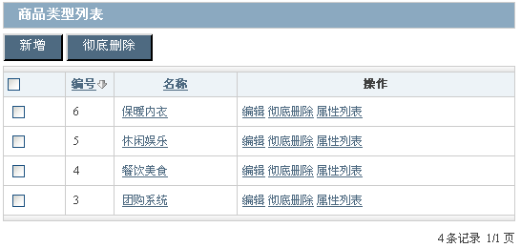
新增商品属性步骤，以“保暖内衣”为例子，保暖内衣有2个属性，颜色（红色，白色，黑色）和大小（S,M,L）
(1)点击“新增”，增加“保暖内衣”，保存即可
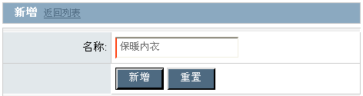
(2),点击保暖内衣的“属性列表”
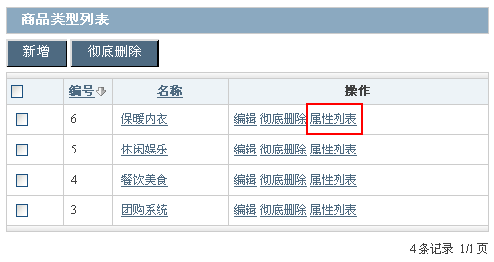
(3)点击“新增”，添加“颜色”和“大小”

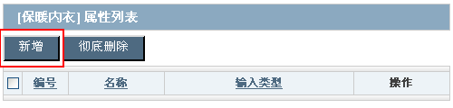
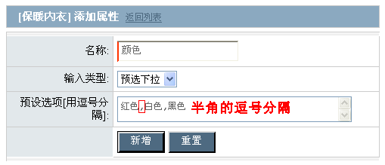
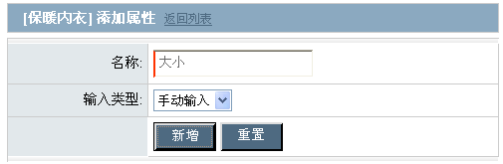
逗号必须用半角的，全角无效
预选下拉，是指在后台添加属性的时候，限定住；手动输入，在后台添加属性的时候，自定义
新增商品属性完成，在添加产品的时候，设置如下

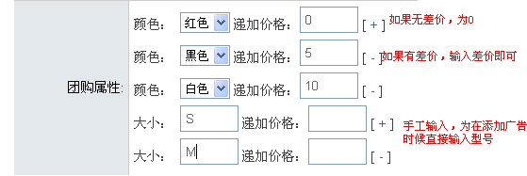

2-3-17 商品检索分组

添加检索分组，就可以给商品提交关键词筛选了，具体设置如下
- 在商品检索分组中，新增颜色这个筛选属性。选择对应的分类，如男装。
- 选择筛选关键词列表，新增颜色分类，比如白色，黄色，蓝色等
- 在添加商品时候，只要这个商品，归属于男装，就会在筛选关键词中显示，您输入黑色 棕色，就可以在前台黑色，棕色筛选到这个产品，多个关键字用空格隔开

2-3-18 活动分类

设置活动的分类。

排序：数值越大显示越前

2-3-19 品牌列表

可以在商城中添加品牌，团购是没有品牌的。如果多个分类下都有该品牌，可以在所属分类名称中 添加分类名称，多个分类之间用空格隔开

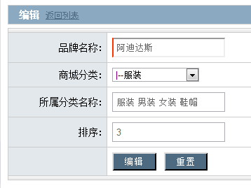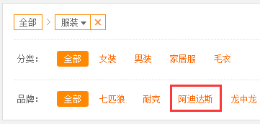

2-4 商家与点评

2-4-1 商户列表

新建商户

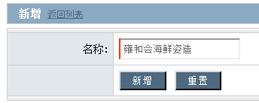

编辑该商家信息

名称：输入商家名称。

账户名：此账户可以登陆商家平台（地址：域名/biz/user/login）和商家APP。

手机号：商家联系的手机号，如果会员有下订单，商家手机会收到短信通知

密码：此密码即为登陆商家平台和商家APP的密码。

LOGO：显示在商家列表页

公司名称：此商家的所属公司名称

法人：该商家的法人，做一个备注。

法人联系电话：用来备注

银行户名：商家银行的账户名

开户行名称：商家账户的开户行

开户行账号：商家银行账户。

2-4-2 门店列表

名称：商家门店名称，例：麦当劳（五一店）。

标签：输入多个标签用空格隔开。会员可输入标签搜索到该商家

供应商标志图片：商家列表里显示的是门店，此图是门店的展示图

商户名称：可输入关键字模糊查询

城市：该门店属于哪一个城市

地区列表：该门店在那些地区展示。

分类：该门店归属哪一个分类

子分类列表：该门店归属哪一个子分类

商户标签设置：

默认门店：选是，其他门店就自动设置为否

地址：输入门店地址，展示在商家页面

联系电话：联系人电话

联系人：联系人姓名

营业时间：输入营业时间

地图定位：把地址输入关键字词，点击查找，即可定位

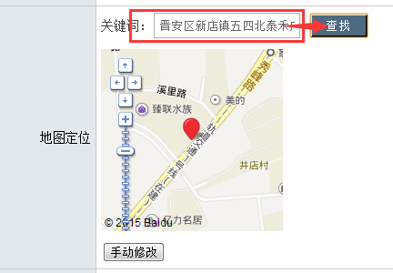
部门简介：介绍门店的信息
手机端列表简介：
总评分预设值[0-5]：
好评预设值[0-1]：
SEO标题：该商户页面的SEO标题
SEO关键词：该商户页面的SEO关键词
SEO描述：该商户页面的SEO描述
营业执照：门店的营业执照
其他资质：其它有用的资质
推荐：显示在首页名店推荐
查看点评：只有购买过此单的用户才可以进行点评
可回复点评
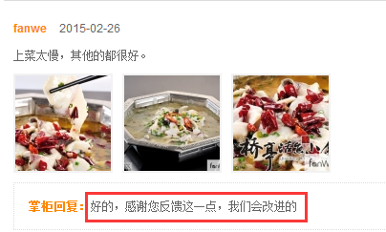
查看图库：
首页排序：
认证商户：

2-4-3 商家入驻申请

申请入驻的商家一览表，前台商家入驻的网址为域名/biz.php.

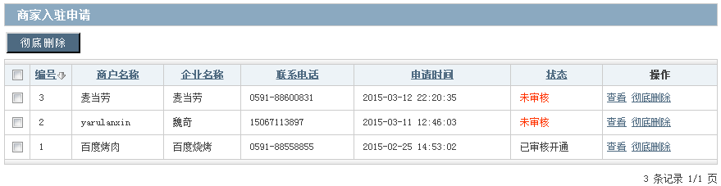

入驻步骤

服务协议在系统设置-系统配置-站点配置-商家协议中修改，服务协议名称和站点名称一致。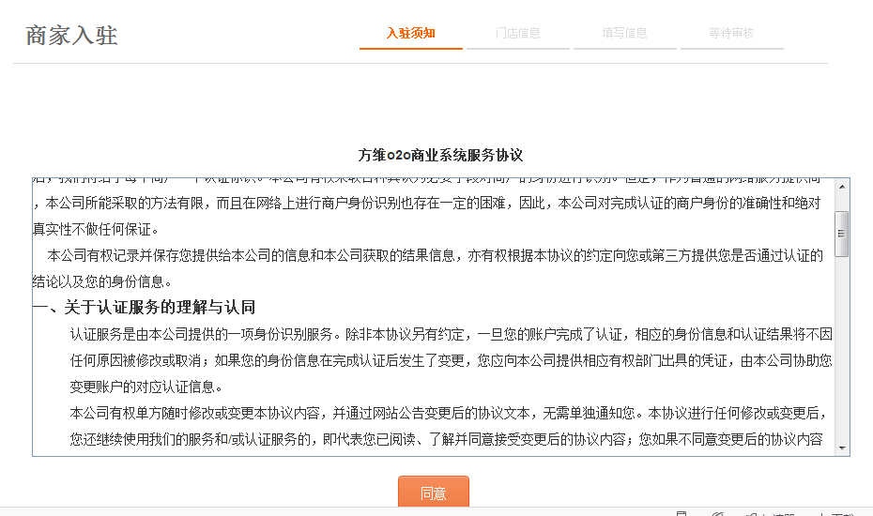

填写门店信息

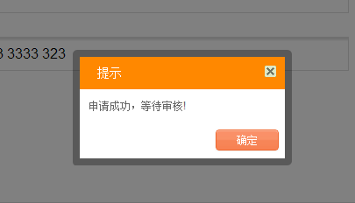
- 管理员后台点击查看，通过验证，商家就可以以申请的账号密码登录这个平台。申请的这个门店就作为默认的门店，管理员通过验证了以后可以完善商家的信息。
- 商户通过验证以后，可通过账号密码登陆平台，拥有的权限有
- 新增门店，修改门店，下架

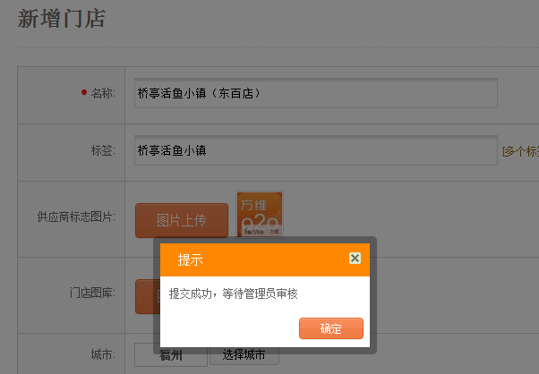
- 验证团购券、优惠券、活动券

（I）团购券验证

输入从会员手机上获得的验证码，点击验证团购券

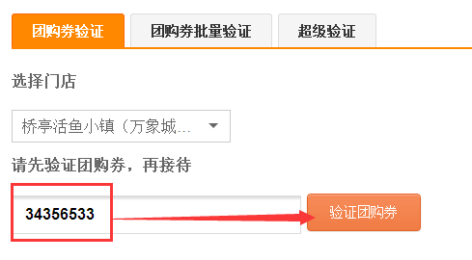

提示该团购券对应的团购产品，点确认

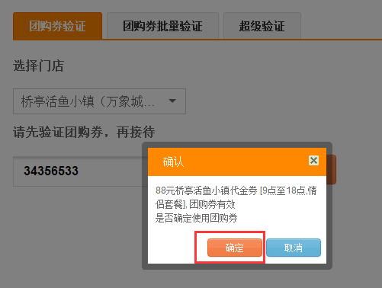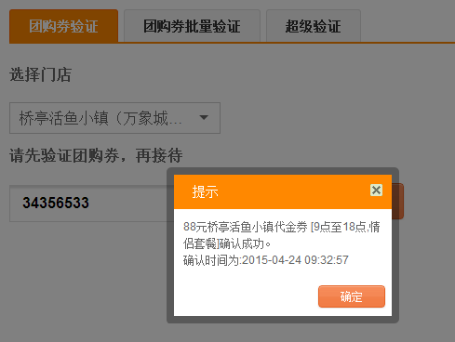

(II)批量验证团购券

将所有团购券，依次输入，点击验证团购券。如果是已经验证过的或者输入数据不对。例如多了空格等，均会提示。

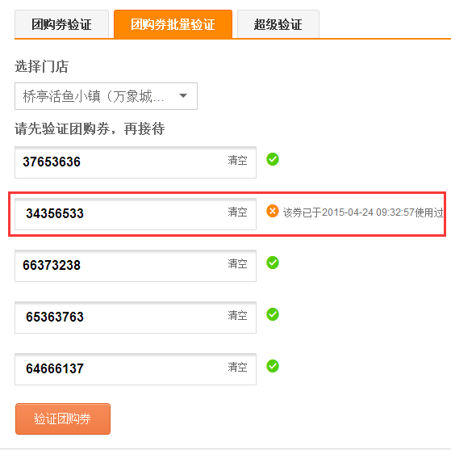

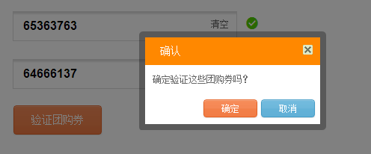

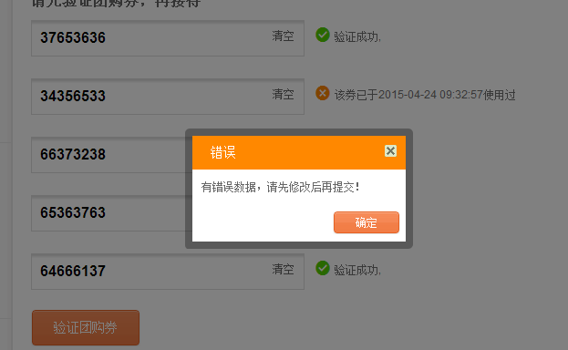

（III）超级验证：是指，当会员一个订单里，购买同一款产品N件，输入其中一个团购券，就可以显示所有件数，商家可以设置，本次验证几件，剩下的以后再验证。
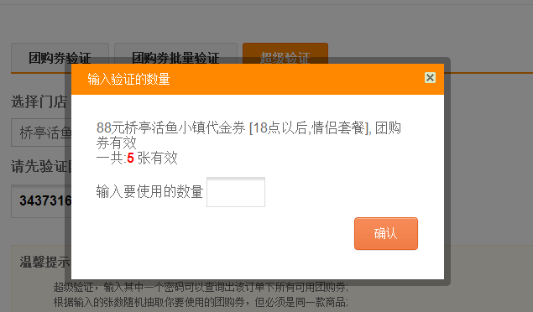

- 查看订单（团购、商品、优惠券、活动等订单）
- 查看点评（消费点评、优惠券点评、活动点评）
- 自行发布项目（团购、商品、优惠券、活动）
- 财务报表、申请结算，提现等
- 新增子账户管理门店。（该子账户，后台管理员不能管理）

2-4-4 商家门店提交

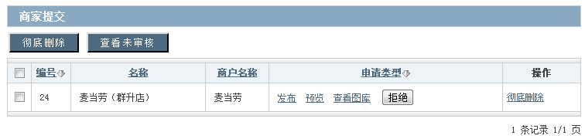

申请入驻的商家可提交门店，前台商家入驻的网址为域名/biz.php。

2-4-5 商户提现
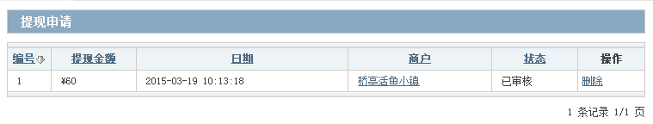
商家后台发起提现，管理员审核了以后，通过第三方打款了以后，点击，已打款给商户，完成提现流程

2-4-6 点评标签分组

显示在点评列表中的 可让会员点击的标签，默认预选值可以添加多个，

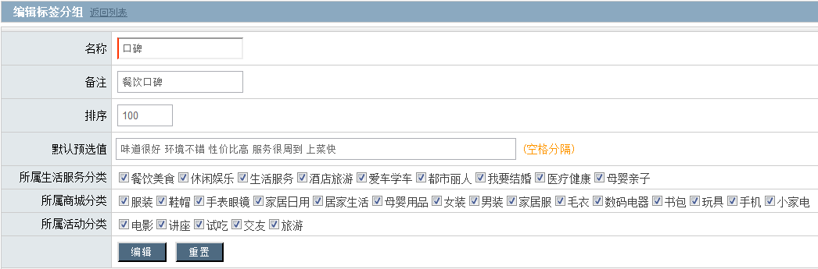

2-4-7 点评评分分组

显示在点评板块，可以打分。

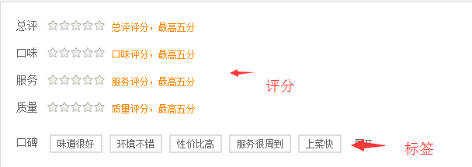

2-4-8 点评列表
展示所有会员的点评，可以分团购，商品，优惠券，活动进行回复。还可以将会员的点评置顶
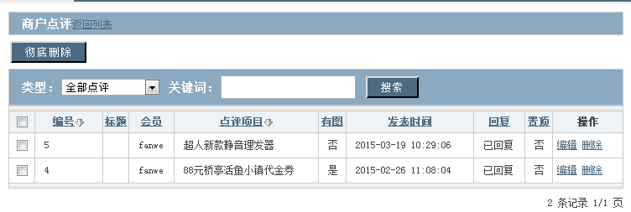

2-5 订单管理

2-5-1 订单列表

列出所有的订单。

超额付款：用户在第三方支付那边产生多笔订单，都支付了，叫超额付款

库存不足：下订单时候，库存足够，隔了一段时间支付时候，库存不足，导致无法付款

2-5-2 历史订单

删掉的订单，无法返回，订单删掉了以后，会员中心就没有此订单记录，但是后台可以在历史订单里面做查询

2-5-3 充值订单列表

所有充值记录订单列表

2-5-4 历史充值订单
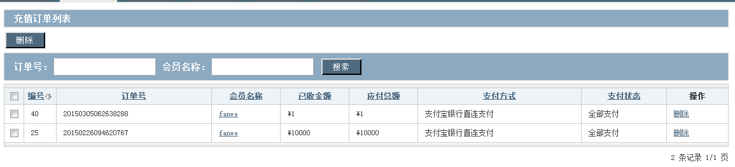

删除的充值订单

2-5-5 收款单列表

所有收入订单

2-5-6 抽奖号列表

所有产生抽奖号的项目一览表
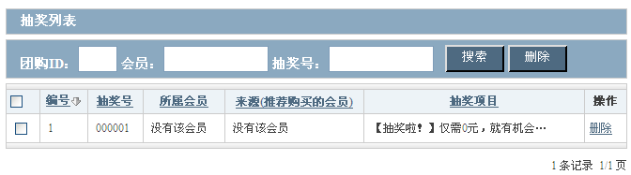
参考抽奖规则
·开奖时间为：每周一到五 上午11:50和下午15:30；
·每天送出4张电影票，分为2次抽取名额，一次送出2张电影票；
·邀请一个新朋友注册并购买本抽奖商品，邀请者将多获得一个抽奖号
1、抽奖号从00001开始产生。
2、抽奖号将由用户的购买顺序，从小到大产生；
3、邀请一个新朋友注册并购买本抽奖商品，邀请者将多获得一个抽奖号
当天深圳成指（上午11:30和下午15:00）整除以购买总人数取：余数 + 1;
深圳成指查询：http://quote.eastmoney.com/zs399001.html
如：本期购买总人数为 2521 （会员的抽奖号将会在：0001至2521之间）
若：深圳成指为：12817.001（2001-03-23 11:30时）
则：
1281701 再除以 2521，商为 508，余数为：1023
中奖号为：1023 + 1 = 1024
若：深圳成指为：12806.68（2001-03-23 11:30时）
则：
1280668 再除以 2521，商为 508，余数为：0
中奖号为：0 + 1 = 1

2-5-7 订单来路统计

统计所有订单连接来源

2-5-8 支付接口列表
系统集合了现在市场主流的支付接口，具体申请流程，可以查询各支付接口的官网
微信支付
- 登陆微信平台https://mp.weixin.qq.com/，输入账号密码，必须是服务号才会有微信支付的功能
- 点击微信支付-开发配置-支付配置-修改
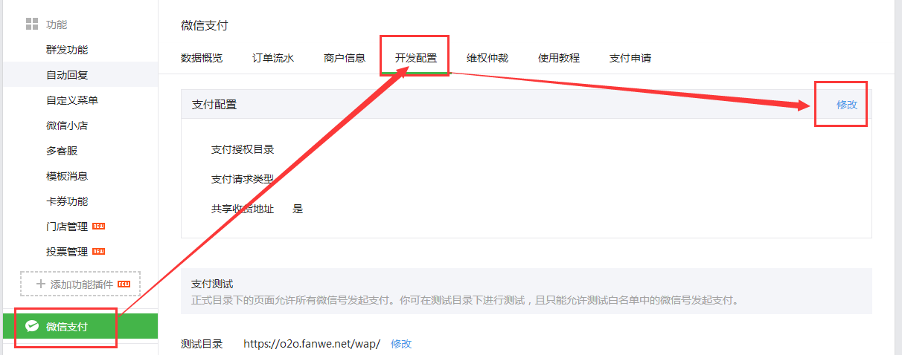

(3).填写地址
支付授权目录：域名+/wap/
告警通知URL：域名+/wx_pay/notify_url.php

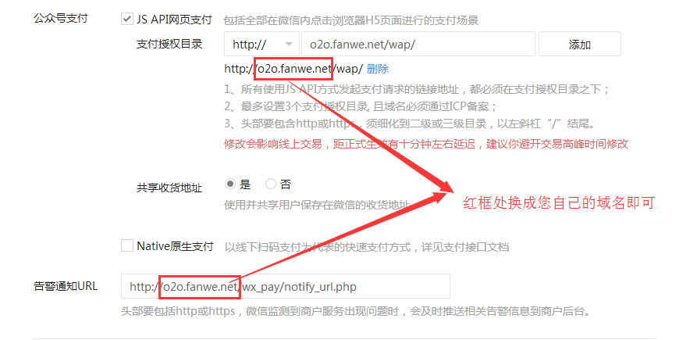
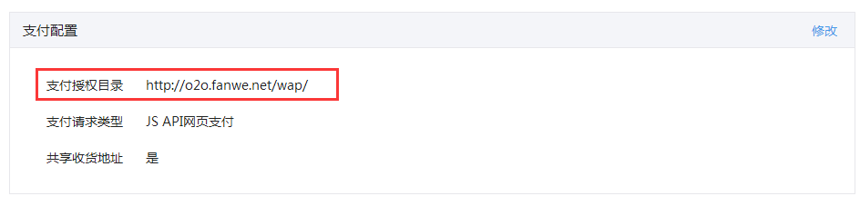
- 进入开发者中心—网页账户，修改域名
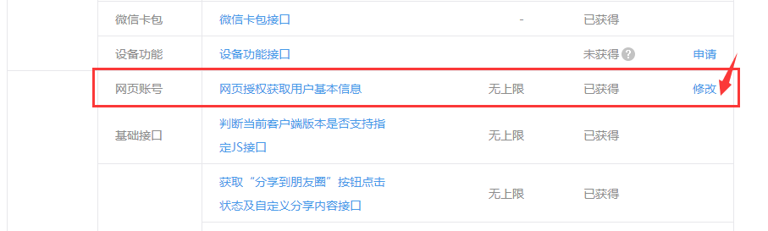
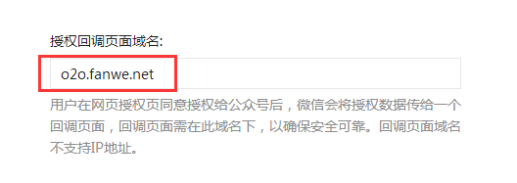、

2-5-9 促销接口列表
目前系统里面集合了四个促销接口。安装了以后，会在提交订单的时候自动生效，但不会有特别提示，建议用户做个广告图宣传。多个促销接口直接按照顺序依次生效。

2-5-10 快递接口列表
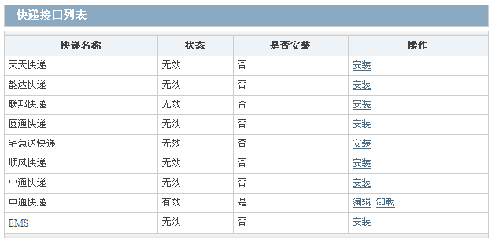
以申通为例，其它一样。填写相应的配置，显示在快递单的发件人一栏
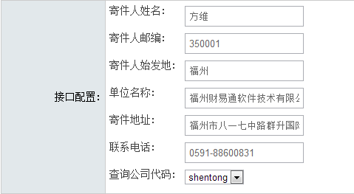
对应模板中寄件人的固定配置
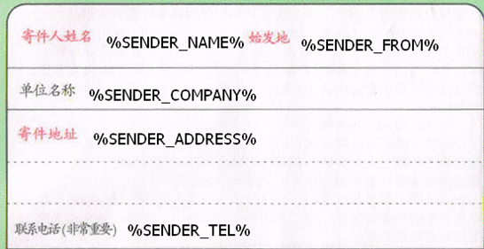
安装完成
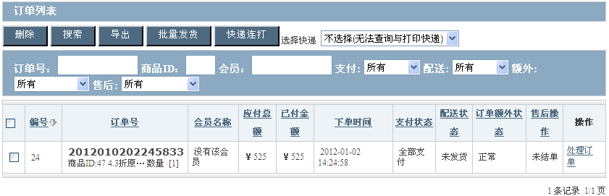
批量发货
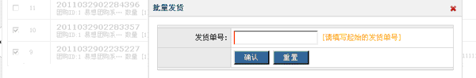
发货单号会以填写的发货单号为起始号， 递增下去。
如填写的发货单号为11111
则第二单的发货单号自动为11112
以此类推
批量连打
程序将自动按当前排列的顺序将收货信息输出到打印模板中
因此请注意快递单的排序，与您用于打印的快递单的快递号一致
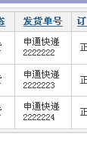
生成快递打印模板, 如下图
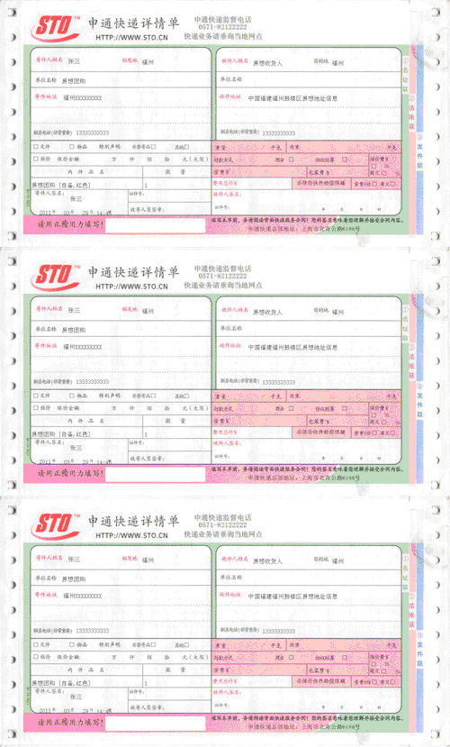
打印机设置
由于使用的是浏览器进行打印， 因此需要先预设快递单的纸张类型，以便于浏览器将页面按比便打印到快递单上。
a. 先确认快递单的样式是否为程序预提供的样式， 如果不是需要扫描一张并剪裁成水平的图片，上传至 system/express/images/目录下， 替换Sto_express.jpg， 并重新编辑快递接口的打印变量的定位布局。
b. 测量快递单的长宽尺寸，并预设到电脑的打印机设置中。 如下图
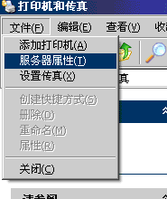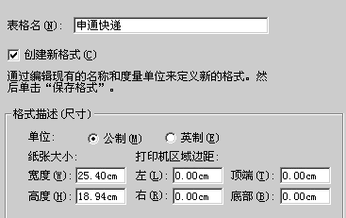
使用浏览器打印快递单
打印前先确认当前打印驱动设置的纸张类型。如下图
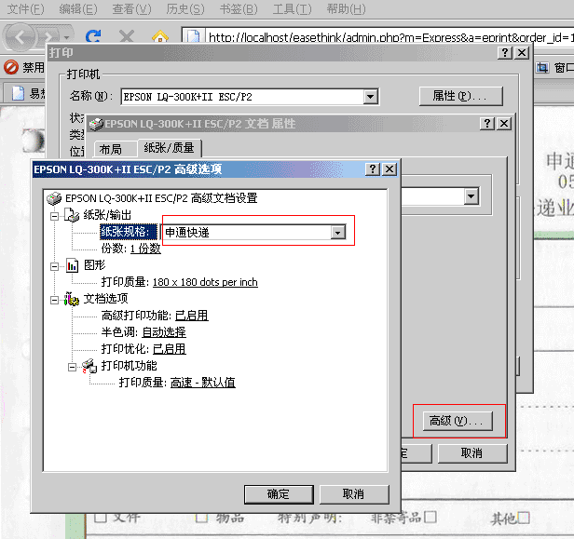
使用部份浏览器打印时， 如火狐或IE8，请确认不要开启背景打印，以免将页面上的快递模板背景一起打印出来。
打印前建议先测试打印效果后再正式打印。

2-5-11 代金券类型列表

系统提供多种代金券发放模式，可积分兑换，也可以管理员发放。管理员发放的时候可以按会员组别发放，也可以按会员ID发放，还可以线下不记名发放。

代金券使用时候，必须一次性使用完毕。

2-5-12 重量列表

2-5-13 配送方式列表
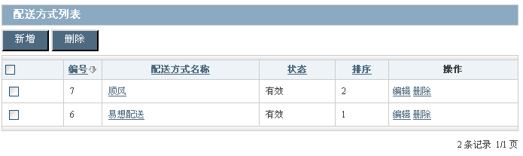

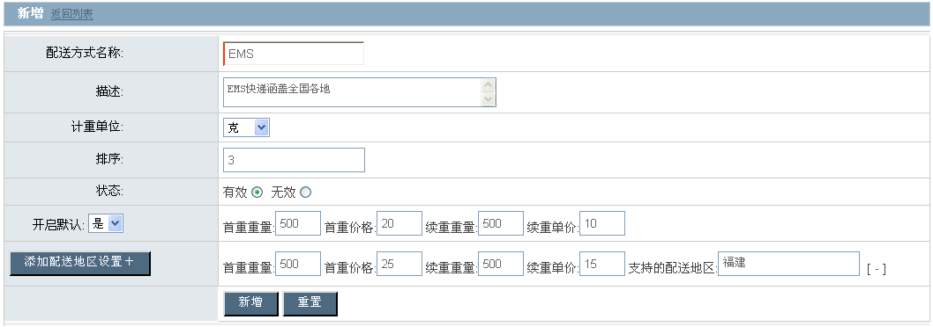

配送方式名称：输入该配送方式的名称
(2)描述：输入对该配送方式的补充说明
(3)计重单位：下拉列表里以重量列表里为准
(4)排序：数值越大的，越显示在前面
(5)状态：有效，可显示；无效，不显示
(6)开启默认：要开启默认，即所有的城市都按照默认收费，如果有个别城市收费标准不一，可添加配送地区设置
(7)添加配送地区设置：个别城市收费标准不一，可在此额外设置

2-5-14 配送地区列表
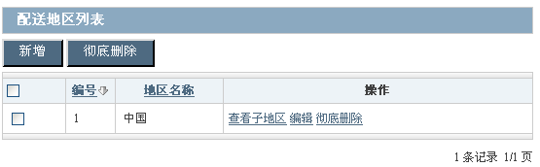
默认的地区列表，可根据需要添加

2-6 会员管理

2-6-1 会员列表
会员名称：如果用户是用手机号码+验证码登陆进来，会员名称默认就是游客_编号。
是否达人：管理员来分配达人名称和权限。
会员账户：管理员可以在后台直接编辑会员的账户余额和积分
账户明细：记录会员的积分和资金的变动

2-6-2 会员回收站

会员名下有订单删除，就不可以删除。

2-6-3 会员提现

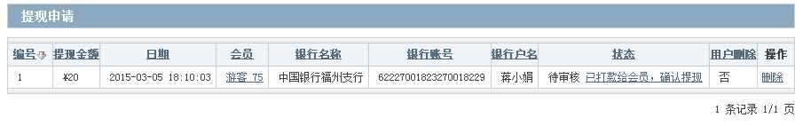

管理员要私下转账到会员提交的银行账户，然后点击“已打款给会员，确认提现”，会员的账户余额就会减去提现的资金。并会收到一条提现成功的短信通知。（最好是先审核“已打款给会员，确认提现”，再打款给用户，确保在打款过程中，用户去消费）

会员中心也会有提现的记录和进度的说明

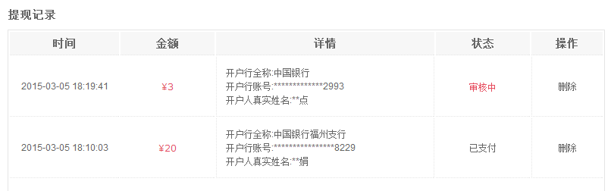

2-6-4 达人申请列表

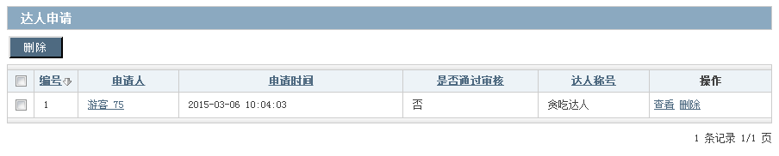

查看：点击查看，通过审核。会员中心头部，会显示达人名称。再进入会员中心，编辑归属哪一个达人分类。

如果要把该达人显示在达人秀里面。进入会员分享管理

用户发布的主题分类设置下归类，推荐选是，即可显示在达人秀下

2-6-5 会员组别列表
可以给会员分组别，设置折扣，积分达到多少的会员可以享受全场产品多少折。

2-6-6 会员等级列表
可以给会员设置等级，积分达到多少归属不同的等级称呼

2-6-6 勋章列表
会员达到一定的条件就可以点亮勋章。

2-6-7 邀请返利列表

所有邀请返利的记录一览表。

返利发放时间：如果系统设置里面有设置延时时间，就会在延迟的相应时间内发放返利。

2-6-8 消息群发

管理员自由选择会员发送站内消息

2-6-9 消息列表

所有站内消息的发送记录

2-6-10 小组分类列表

给小组分门别类可以设置为热门，推荐，最新，也可以分类型例如 摄影，跳蚤市场等

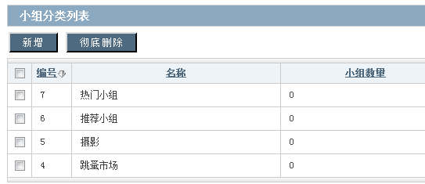

2-6-11 小组列表

所有小组的一览。

小组说明：显示在标题栏

小组图片：显示在小组主页的头部

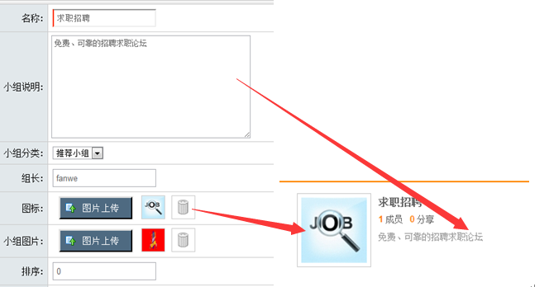

2-6-12 小组申请审核

会员在页面申请创建小组的提交审核，点编辑，可审核通过

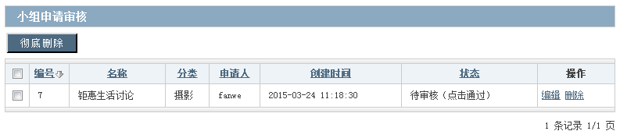

2-6-13 分享标签分类列表

这里设置的分类，显示在发现的分类中

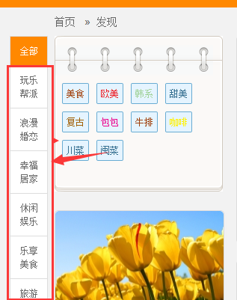

2-6-14 分享标签列表

新建一个标签，设置归属分类。例如设置美食，归属在乐享美食中。

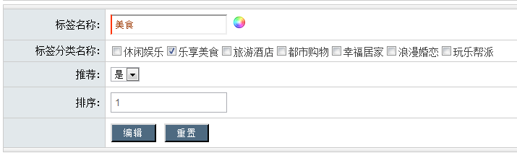

这时候，前台会员如果在发布发现的时候，输入的文字有美食2个字，就对应到这个标签，并对应到“乐享美食”这个分类下

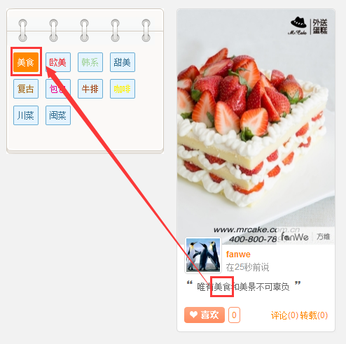

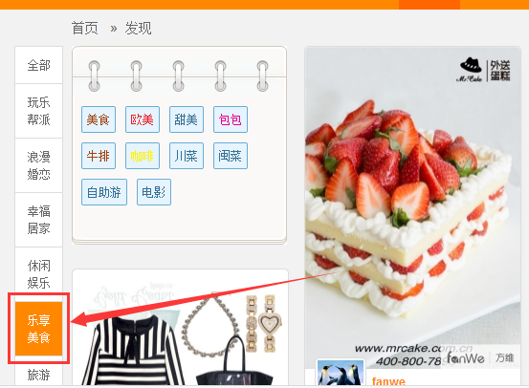

推荐：选否，标签就不会出现在发现页面中

排序：数值越大，显示越靠前

2-6-15 会员分享管理

汇总了会员在产品点评，参与活动，普通分享，小组里面发表主题等的所有记录，管理员可根据实际情况进行操作

2-6-15 会员整合插件

UC整合步骤：
- 安装论坛，可直接在O2O程序的根目录下，新建一个文件夹为bbs。
- 在浏览器上输入 域名/bbs/install/,进行bbs安装
- 点击“我同意”-> “下一步”->“全新安装 Discuz! X (含 UCenter Server)”进入到安装数据库步骤，数据库的用户名，密码，名称，请联系空间商-->“下一步”->“安装数据库”->“进入下一步填写联系方式”->“跳过本步”,安装成功！
- 会员整合插件，点击“安装”，输入uc的URL，localhost等信息，点击“安装”--> 提示“操作成功”!如下所示,

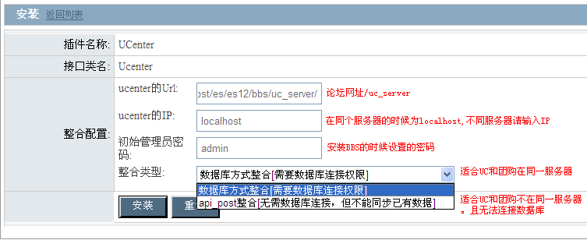

PHPWIND整合步骤与UC是差不多的

2-6-16 API插件列表

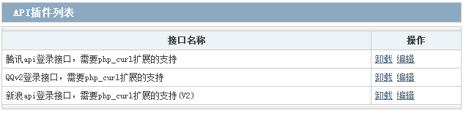

显示在前台会员注册登录时候可以用腾讯微博，QQ账户，新浪微博账户登录。
- 腾讯API 申请地址：
- QQ申请地址：
- 新浪API申请地址：

2-7 短信邮件

2-7-1 消息模板管理
系统默认发送邮件和短信的模板，一般情况下，无须改动，如果您会技术，可以根据您的需要调整，

2-7-2 邮件订阅列表
显示所有的订阅邮件地址，并可进行导入导出。

2-7-3 邮件服务器列表
会员注册或购买，系统会自动发送邮件，这需要您在后台添加邮件发送的服务器，一般的普通邮件服务器短时间内只能发送100封邮件，为了保持稳定发送，建议您设置多台服务器。
（1） 进入QQ邮箱界面。点击设置--账户-POP3/IMAP/SMTP/Exchange/CardDAV/CalDAV服务-POP3/SMTP服务
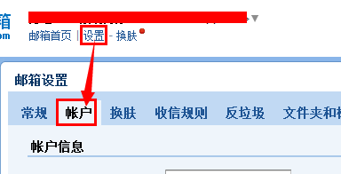
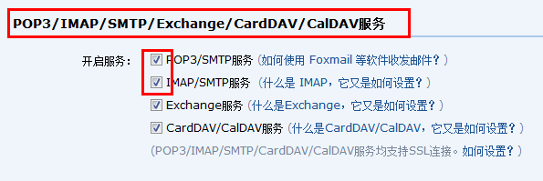
（2）进入邮件服务器列表--点击 “新增”
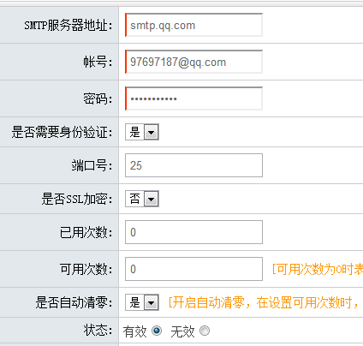
smtp服务器地址：企业QQ邮箱设置为smtp.exmail.qq.com 、QQ邮箱为smtp.qq.com、163邮箱为smtp.163.com。其它的请咨询邮件服务商
账号：输入发件的邮箱账号 例如97697187@qq.com
密码：发件邮箱账号对应的密码
是否需要身份验证：是
端口号：一般是25，详情请咨询邮件服务商.如果端口号25 无法发送就把端口号设置成：465， SSL 选加密
是否SSL加密：否
已用次数：不用设置
可用次数：如果填写为0。则为无限次数使用，不会循环邮件服务器。具体最大群发量的多少请咨询邮件服务商
是否自动清零：是
状态：有效。无效则不能使用该服务器
（3）进入系统设置-基本配置--开启队列前台发送和队列后台发送功能
（4）进入后台-系统设置-邮件与短信--开启邮件功能
另邮件的发送涉及到多方面：
A、程序是否安装正确
B、空间是否屏蔽
C、发送邮件的邮箱是否支持发送？是否开通了邮箱的POP3和SMTP功能？支持发送后一段时间内忽然不发送了，是否是因为发送过多导致屏蔽？
D、会员的邮箱是否拒收！
需要认真逐项排查。

2-7-4 邮件列表
可以自定义给会员发送推广邮件，或者是团购通知邮件
邮件类型：新增2种类型的邮件A普通推广信息B团购通知信息
发送时间：往后推迟几分钟即可
邮件内容：A普通推广信息，自定义邮件内容B团购通知信息：输入团购ID号，自动弹出邮件内容
发送类型：按会员组，按订阅区域，或自定义三种类型，选择相对的发送类型，则下方会出现对应的选项
会员组：选择对应的会员组
订阅城市：选择对应的城市
自定义：输入邮箱地址，多个邮箱地址之间用半角逗号隔开

2-7-5 短信接口列表
可到我司商务处（企业QQ:800005515）购买， 得到账户密码填写到后台，选择“使用该短信接口”即可
在顶部发送一条短信测试下，如果可以发送成功，即安装正确
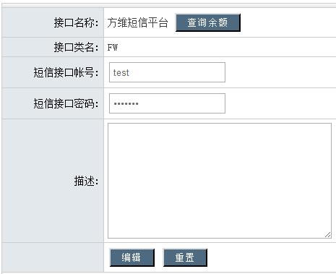
短信接口账号：咨询企业QQ:80005515
短信接口密码：咨询企业QQ:80005515
查询余额：可查询到剩余短信条数
描述：可不填写
短信发送设置步骤：
- 在我司商务这边购买短信，得到短信账户密码，填写到短信接口，并设置为使用该接口
- 系统设置-基本配置-队列前台发送和队列后台发送 开启
- 系统设置-邮件与短信—开启短信功能—选是，其他根据情况选择是否开启
- 产品发布的时候，禁止短信发券—先否

2-7-6 短信订阅列表
显示所有的订阅短信的手机号码，并可进行导入导出。

2-7-7 短信列表

可以自定义给会员发送短信

2-7-8 业务队列列表

业务流程发送的邮件短信都显示在这。如发送不成功，可以点击重置发送

2-7-9 推广队列列表

主动给会员发送邮件和短信都显示在这，如发送不成功，可以点击重置发送

2-8 移动平台

2-8-1 手机端配置

2-8-1-1 商家手机端升级设置

2-8-1-2 基础配置
首页LOGO：去掉，没实际意思
配送地区版本：
客服电话：显示在APP的更多-客服电话。
客服邮箱：显示在APP的更多-客服邮箱。
默认支付方式：
默认配送方式：
分页大小：APP端产品界面，一页显示多少个
程序标题名称：显示在首页的头部中间位置，如下图：方维城市生活服务
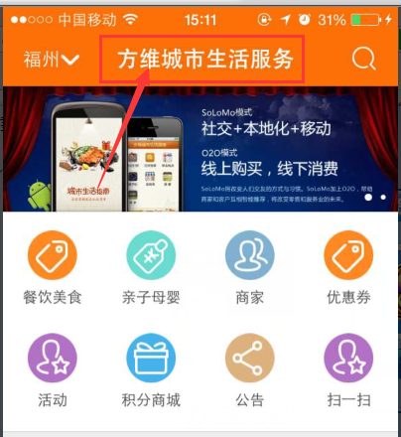
新浪app_key、新浪app_secret、新浪回调地址: 申请地址：http://open.weibo.com/，具体可参看
QQ登陆app_key:
QQ登陆app_secret:
微信分享appkey:
微信分享app_secret:
关于我们（文章ID）

描述：可不

描述：可不

2-8-1-3 手机端升级设置

2-8-2 手机端广告列表

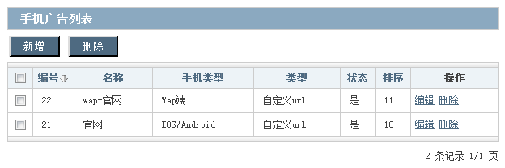

WAP和APP的广告都可以在这里设置

如何添加WAP广告

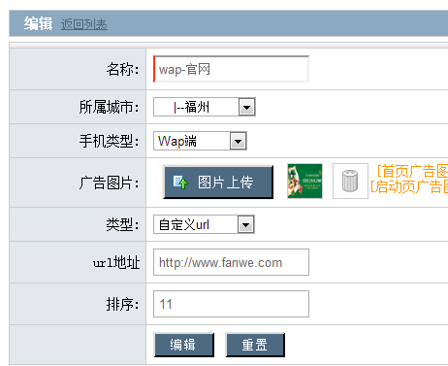

所属城市：选择

2-8-3 首页菜单列表

2-8-4 手机端公告列表

3、常见问题

3-1、后台登陆显示验证码报错，后台无法登陆
解决方法：
网站根目录：找到public文件目录下的sys_config.php并用EditPlus工具打开
找到DOMAIN_ROOT这个前缀的
把DOMAIN_ROOT这个后面的域名去掉
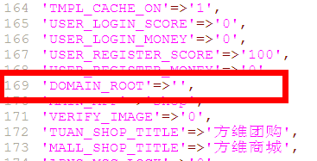
session（C:\WINDOWS\Temp）没有给读写权限
2、网站后台-系统设置-站点域名（不含WWW）:留空即可

3-2、数据库里如何改动最高管理员
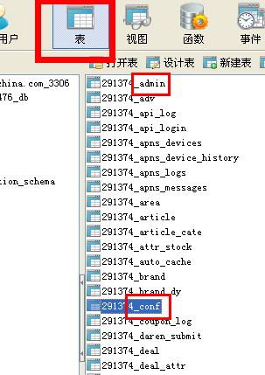
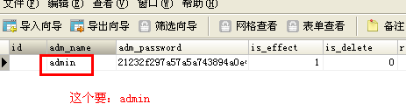
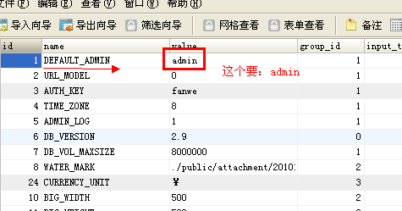
然后删除 public/sys_config.php
用admin账号重新登录一下后台 就是最高权限账户了

3-3、后台管理员密码忘记了
网站后台登陆密码忘了,到数据库把这个代码复制进去21232f297a57a5a743894a0e4a801fc3 密码就是admin
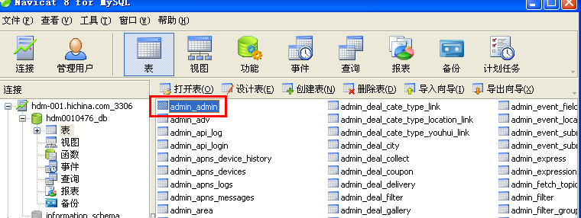
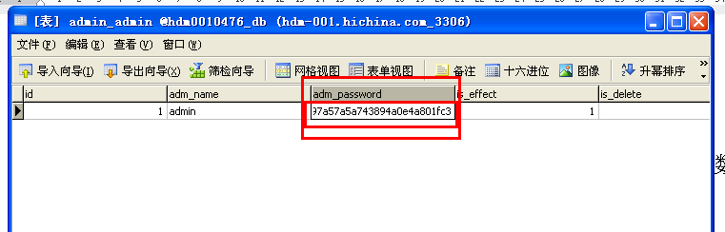
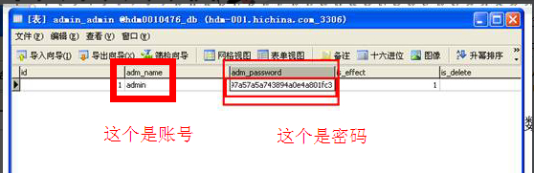
3-4、
短信发送设置步骤：
- 在我司商务这边购买短信，得到短信账户密码，填写到短信接口，并设置为使用该接口
- 系统设置-基本配置-队列前台发送和队列后台发送 开启
- 系统设置-邮件与短信—开启短信功能—选是，其他根据情况选择是否开启
- 产品发布的时候，禁止短信发券—先否
3-5、邮件发送步骤
（1） 进入QQ邮箱界面。点击设置--账户-POP3/IMAP/SMTP/Exchange/CardDAV/CalDAV服务-POP3/SMTP服务
（2）进入邮件服务器列表--点击 “新增”
smtp服务器地址：企业QQ邮箱设置为smtp.exmail.qq.com 、QQ邮箱为smtp.qq.com、163邮箱为smtp.163.com。其它的请咨询邮件服务商
账号：输入发件的邮箱账号 例如97697187@qq.com
密码：发件邮箱账号对应的密码
是否需要身份验证：是
端口号：一般是25，详情请咨询邮件服务商.如果端口号25 无法发送就把端口号设置成：465， SSL 选加密
是否SSL加密：否
已用次数：不用设置
可用次数：如果填写为0。则为无限次数使用，不会循环邮件服务器。具体最大群发量的多少请咨询邮件服务商
是否自动清零：是
状态：有效。无效则不能使用该服务器
（3）进入系统设置-基本配置--开启队列前台发送和队列后台发送功能
（4）进入后台-系统设置-邮件与短信--开启邮件功能
另邮件的发送涉及到多方面：
A、程序是否安装正确
B、空间是否屏蔽
C、发送邮件的邮箱是否支持发送？是否开通了邮箱的POP3和SMTP功能？支持发送后一段时间内忽然不发送了，是否是因为发送过多导致屏蔽？
D、会员的邮箱是否拒收！
需要认真逐项排查。

3-6、后台图片修改
- 下图修改路径：admin/Tpl/default/Common/images/login/login_r2_c2.png
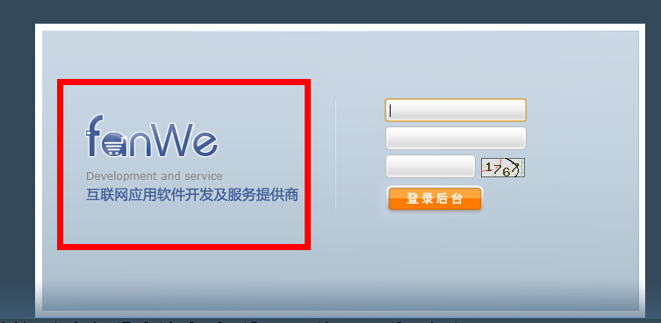

（2）下图方维的修改路径：Public/version.php
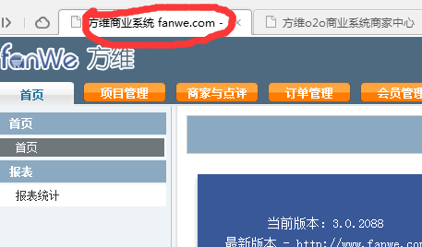
（3）下图两个路径都在：public/version.php
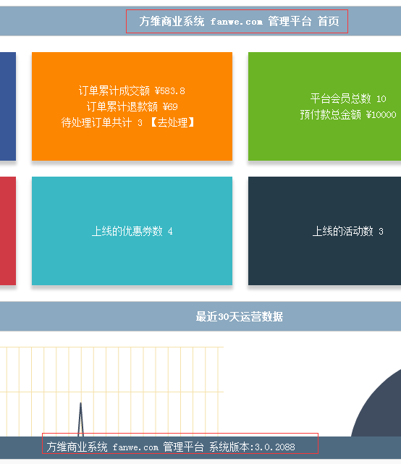
（4）下图修改路径：admin/Tpl/default/Common/images/logo.png
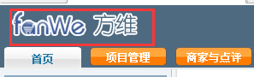
（5）下图品牌商家里的期待入驻图片路径：app/Tpl/main/fanwe/images/stores_brand/welcome_store.gif
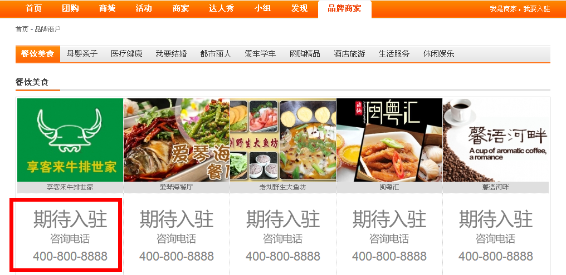

3-7、色调调整
系统默认自带了几个色调，如果您希望进行色调调整，路径
\app\Tpl\main\fanwe\color_cfg 其中起作用的是头部灰色字体，后续一块一块的都是一套色系，可以复制了替换到灰色字体中，如果都不能满足，可以自行进行调整
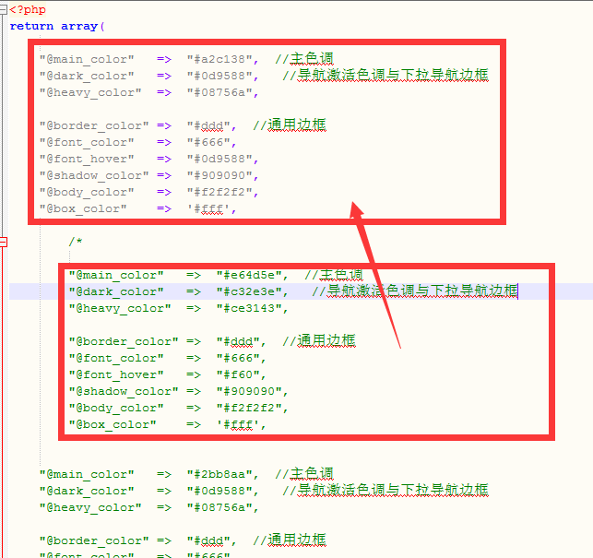
3-8、常用图片大小
网站LOGO:，宽度319px高度100px
底部LOGO：大小不知
3-9、如何生成ICO图标
找一个在线生成ICO的网站。例如http://www.bitbug.net/ 上传图片在这里生成ico,命名为favicon.ico 放在根目录下，即可变成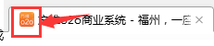
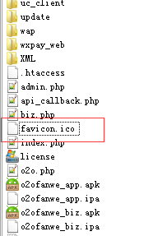

3-8、常用图片大小
3-8、常用图片大小

